Реализация ФГОС второго поколения на уроках обществознания.
Цель современного образования - развитие учащегося как субъекта познавательной деятельности. Признанным подходом в обучении выступает системно-деятельностный подход , с применением активных форм познания. Неотъемлемой частью ядра нового стандарта являются универсальные учебные действия
Школа – не столько источник информации, сколько учит учиться. В 2020-2021 учебном году в школе в 11 классе на углубленном уровне преподается обществознание . Выбран профильный учебник Боголюбов Л.Н. Обществознание 10-11 класс. Учебник снабжен методическим аппаратом, ориентированным на активные формы ... Он поможет учащимся подготовиться к сдаче Единого государственного экзамена по обществознанию. Полностью раскрывает содержание федерального компонента Государственного образовательного стандарта.
Форма обучения: лекция-беседа, лекция-дискуссия, круглый стол, практические занятия, участие в квестах, конференциях, интеллектуальных конкурсах, марафонах знаний, олимпиадах. ( Примеры фото).
Примеры из опыта работы.
1 Стараюсь объяснять материал в проблемно-дискуссионном стиле, представлять различные точки зрения, создавая возможности для свободного обсуждения. ( « Сильная президентская власть в России: за и против», « Сила права или право силы»)
2 При изучении обществоведческих понятий , иллюстрирую их фактами общественной жизни , привожу примерами из социального опыта, из истории. Особое внимание уделяю фактам из истории родного края. Например акционерные компании можно изучить на примере НЛМК. Акционерных компаний особой экономической зоны
Учу приводить не просто примеры, но иллюстрировать ими конкретные тезисы. ( Форд внедрил конвейер –«голый факт». Форд внедрил конвейер , смог увеличить объем производимой продукции за счет технологий, что иллюстрирует интенсивный экономический рост) .
Работая с понятийным аппаратом стараюсь фиксировать его в графической форме

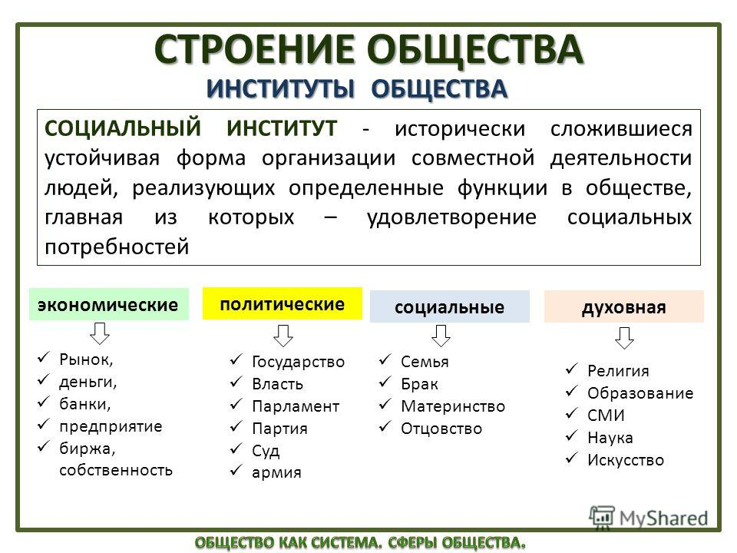

Использую этимологический метод, т.е поиск происхождения слова. Например анархия (греч an- без, archia- власть)- безвластие, демократие ( народ, власть).
Метод « мозгового штурма»
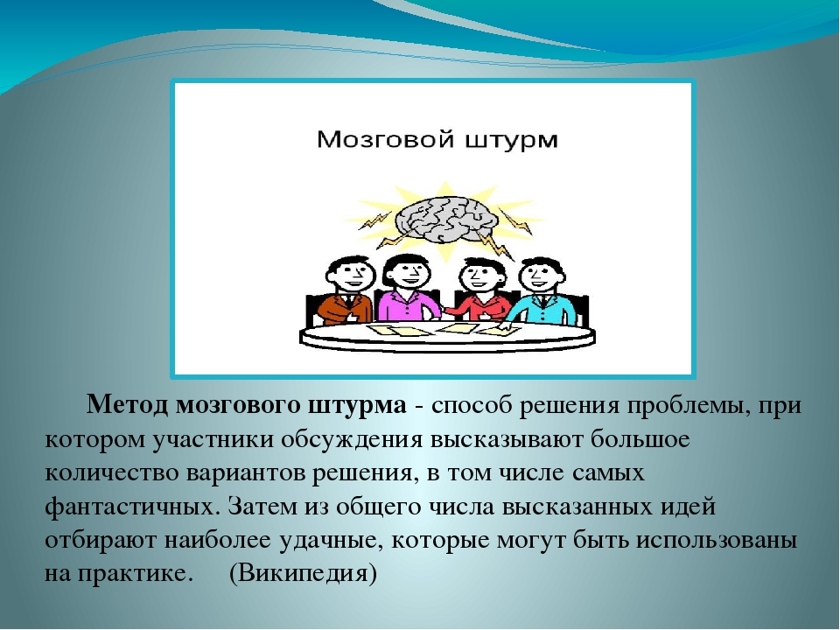
Изучая правовые вопросы , обращаемся к документам( Конституция, Гражданский, Трудовой ,Уголовный, Налоговый, Административный кодекс, Федеральный закон о гражданстве, о воинской службе)
Решаем правовые задачи.
Решите правовую задачу.
Ангелина, 25 лет, решила трудоустроиться в магазин «Север» в качестве продавца шуб. Такое решение во многом было связано с тем, что старший брат Ангелины уже работал в системе торговли. Заключив трудовой договор 1 февраля, Ангелина приступила к работе. Однако в канун 8 марта вместо неё на работу пришёл её брат. Брат объяснил, что готов отработать день, так как Ангелина сегодня занята. Работодатель уволил Ангелину. Насколько правомерны поведение Ангелины и действия администрации магазина?
Ответ: Поведение Ангелины неправомерно и является прогулом (2 балла), так как законодательством предусмотрено личное выполнение работником своих обязанностей (3 балла), администрация магазина имеет право засчитать пропущенный Ангелиной день как прогул и расторгнуть трудовой договор в соответствии с ТК РФ (3 балла).

Задача
17 –летний Миша, работавший в фирме «Важные дела», заленился и решил не пойти на работу. Своему начальнику он отправил СМС- уведомление. Начальник Ярослав Никитич решил уволить Мишу из-за прогула, на что Миша ответил. Что для прогула нужно пропустить более 4 часов работы. Мой рабочий день 3 часа, поэтому меня нельзя уволить. Прав ли Миша или Ярослав Никитич?
Ответ…
Составляем планы по темам, по параграфу, пишем мини сочинения с применением социально-экономических и гуманитарных знаний, формулируем собственное отношение к событиям. Происходит замена объяснения материала учителем на самостоятельное открытие нового материала.

Таким образом самореализации учащихся на уроках обществознания являются основой успешной социализации в обществе. При этом образование является основным фактором, стабилизирующим и развивающим наше общество, в процессе которого и происходит социализация личности школьника.
Применение разнообразных технологий, форм и методов обучения дает каждому ученику возможность самореализации, создает условия для полноценного развития личности и способности ориентироваться в потоке социальной информации. Наряду с этим позволяет видеть и творчески решать возникающие проблемы, активно применять в жизни полученные в школе знания и приобретенные умения, продуктивно взаимодействовать с другими людьми в профессиональной сфере и социуме в широком смысле этого понятия. Результатом обучения с использование форм и методов деятельностного подхода является развитие у учащихся широкого круга компетентностей – социально-адаптивной (гражданственной), когнитивной (познавательной), информационно-технологической, коммуникативной.
Применение деятельностного подхода на уроках истории и обществознания позволяет достичь и прописанных в ФГОС II поколения образовательных результатов: личностных (система ценностных отношений к себе, другим участникам образовательного процесса, образовательному процессу в целом и его результатам); метапредметных (освоение способов деятельности, применяемых как в рамках образовательного процесса, так и при решении проблем в реальных жизненных ситуациях); предметных (усвоение обучающимися конкретных элементов социального опыта, изучаемого в рамках отдельного учебного предмета).
Список источников:
Дмитриев С. В. Системно-деятельностный подход в технологии школьного обучения / С. В. Дмитриев // Школьные технологии. - 2003. - N 6. - С. 30-39
Ильин Г.Л.Как обеспечить качество обучения в информационном обществе? /Г.Л. Ильин //Народное образование.-2011.- №5.-стр.131
Хуторский А. «Деятельность как содержание образования» /А. Хуторский «Народное образование» - 2003, №8, стр.107-114.
Деятельностно – ориентированный подход к образованию //Управление школой. Газета Издательского дома «Первое сентября» - 2011, №9, стр.14-15.
Деятельностный подход в обучении. Понятие проектирования как деятельности. Режим доступа:http://festival.1september.

